
TRONC COMMUN
TD
  T^{erm} | Capteurs  Acquisition et codage de l'information

DONNEES PEDAGOGIQUES
Centre d’intérêt : Acquisition, codage et traitement de l’information
Support | Compétences attendues | Connaissances abordées
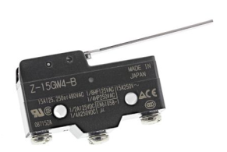  Capteurs | CO3.1. Identifier et caractériser les fonctions et les constituants d’un produit ainsi que ses entrées/sorties  CO3.2. Identifier et caractériser l'agencement matériel et/ou logiciel d'un produit  CO4.4 Identifier et caractériser des solutions techniques relatives aux matériaux, à la structure, à l’énergie et aux informations (acquisition, traitement, transmission) d’un système | 2.4.3. Codage et traitement de l’information  3.4. Comportement informationnel des produits  3.4.1. Nature et représentation de l'information
Type d'activité | Travaux dirigé
Pré-requis | Cours Capteurs Terminale Tronc Commun
Durée | 1h30

Première
Terminale

DONNéES TECHNIQUES
Matériel | Ordinateur
Documentation | Le présent document, DT-Découverte des capteurs, « Store Somfy simulation.swf »
Logiciel | Navigateur

Un peu d’apport de connaissances et contexte
Un capteur est un dispositif transformant l'état d'une grandeur physique observée en une grandeur utilisable, telle qu'une tension électrique, une hauteur de mercure, une intensité ou la déviation d'une aiguille. On fait souvent (à tort) la confusion entre capteur et transducteur : le capteur est au minimum constitué d'un transducteur. Un transducteur est un dispositif convertissant un signal physique en un autre ; par exemple un signal lumineux en signal nerveux (vision animale) ou signal électrique (photorécepteur).
Le capteur se distingue de l'instrument de mesure par le fait qu'il ne s'agit que d'une simple interface entre un processus physique et une information manipulable. Par opposition, l'instrument de mesure est un appareil autonome se suffisant à lui-même, disposant d'un affichage ou d'un système de stockage des données. Le capteur, lui, en est dépourvu.
Les capteurs sont les éléments de base des systèmes d'acquisition de données. Leur mise en œuvre est du domaine de l'instrumentation.

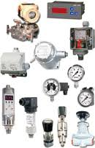
Dans de nombreux domaines (industrie, recherche scientifique, automobile, aviation, services, loisirs, domotique ...), on a besoin de contrôler de nombreux paramètres physiques (température, force, position, vitesse, luminosité, ...). Le capteur est donc l'élément indispensable à la mesure de ces grandeurs physiques.

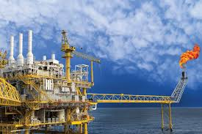
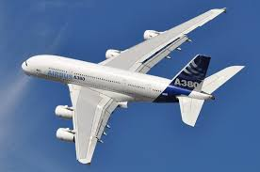
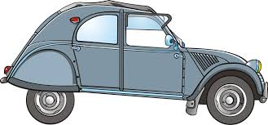

Et oui ! Même une 2 CH !

Bilan des capteurs (détecteurs)
Compléter le tableau ci-dessous avec les éléments demandés. Vous trouverez toutes les informations sur ces capteur dans le site DT-Découverte capteur

ATTENTION, vous devez impérativement reformuler avec vos propres mots (interdiction de réaliser du copier / coller)

Capteur | Principe de fonctionnement | Caractéristiques | Schéma
Capteur de proximité ILS  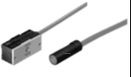 | Exemple : Constitué d'un contact électrique métallique souple sensible au champ magnétique d'un objet magnétisé, provoquant la fermeture du contact. Utilisés habituellement sur les vérins à piston magnétique  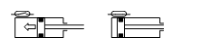 | Exemple :  Matériaux détectés : Matériaux magnétiques détectés,  Nature de l’information :  TOR  Exemple d’utilisation :  Fin de course dans les vérins | Symbole ILS 2 fils
Interrupteur de position  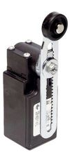 | Repos Actionné | Matériaux détectés :  Distance de détection :  Nature de l’information :  Exemple d’utilisation : | Symbole général  A poussoir, contact
 |  | Matériaux détectés :  Distance de détection :  Nature de l’information :  Exemple d’utilisation : | Inductif 2 fils  Inductifs 3 fils
Capteur de proximité capacitif  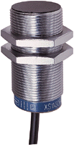 | 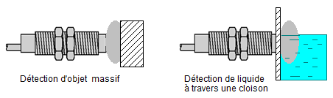  . | Matériaux détectés :  Distance de détection :  Nature de l’information :  Exemple d’utilisation : | Capacitif 2 fils  Capacitif 3 fils
Capteur photoélectrique de proximité  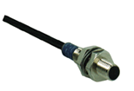 | 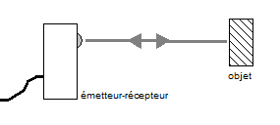 | Matériaux détectés :  Distance de détection :  Nature de l’information :  Exemple d’utilisation : | Proximité 3 fils  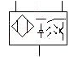
Capteur photoélectrique réflex  Emetteur- récepteur  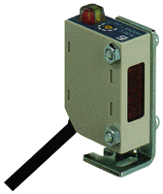  Réflecteur | 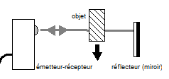 | Matériaux détectés :  Distance de détection :  Nature de l’information :  Exemple d’utilisation : | Reflex 2 fils  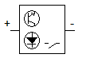  Reflex 3 fils  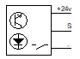
Capteur photoélectrique barrage | 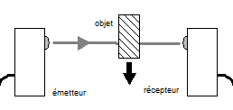 | Matériaux détectés :  Distance de détection :  Nature de l’information :  Exemple d’utilisation : | Type barrage 2 fils  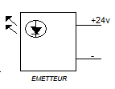 Type barrage 3 fils  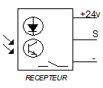

Détection d'objet
Regarder chaque photo attentivement et compléter le libellé (la phrase) au-dessous de chaque photo en utilisant la liste :
- Une voiture
- Une boite de conserve
- Un sac ; Un pneu
- La présence
- Pastilles
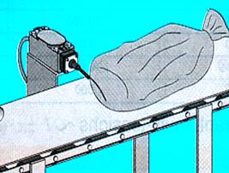  1 : Détection du passage d' | 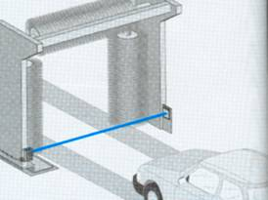  2 : Détection du passage d' | 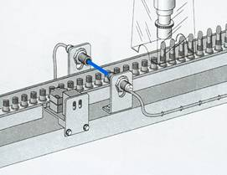  3 : Détection de de tube de rouge à lèvres
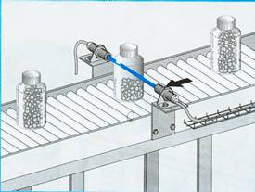  5 : Détection de la présence de dans une bouteille | 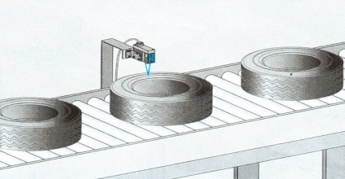  6 : Détection d' | 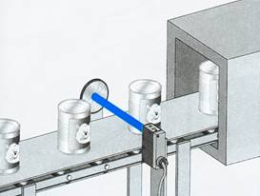  4 : Détection du passage d'

Nature de l'objet à détecter et type de capteur
Regarder chaque photo attentivement et compléter le libellé (phrase) au-dessous de chaque photo en utilisant la liste :
- Un châssis de voiture en acier
- La culasse en aluminium
- De liquide
- Fer
- Position
- La bouteille en plastique.

Puis, à l'aide de vos résultats obtenus en activité 1, indiquer le type de capteur qui convient d’utiliser (inductif, capacitif ou photoélectrique).

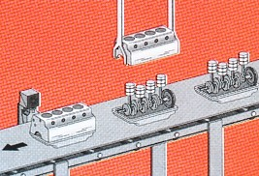  7 : Détection de  Type : | 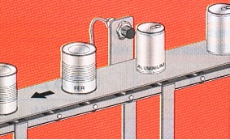  8 : Détection de conserve en  Type : | 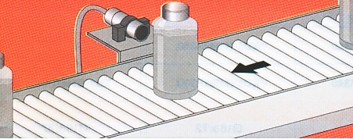  11 : Détection de  Type :
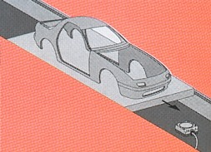  9 : Détection de passage d'  Type : | 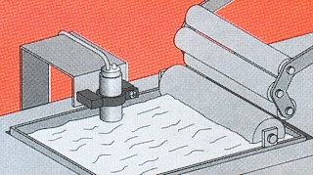  10 : Détection de présence  Type : | 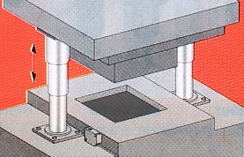  12 : Détection de la de la presse  Type :

Bilan des capteurs
Compléter le tableau avec les éléments demandés.

Pour cela, double cliquer sur le fichier « index2.html » du dossier "DT-Découverte capteur" mis à votre disposition sur le réseau informatique du lycée.

Capteur | Principe de fonctionnement | Caractéristiques | Schéma
Capteur potentiométrique  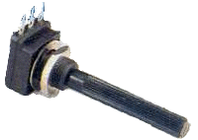 |  | 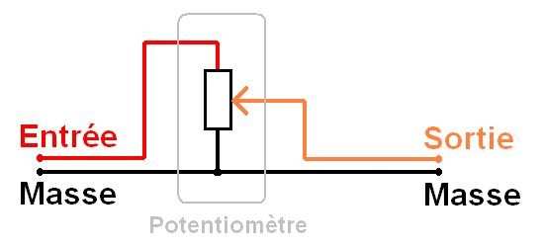  Nature de l’information :  Exemple d’utilisation :
Codeur absolu  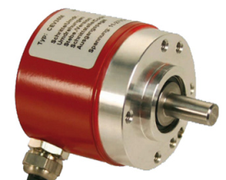 |  | 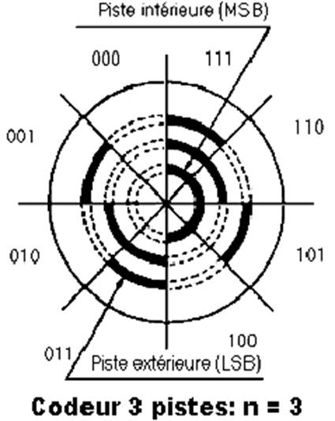  Nature de l’information :  Exemple d’utilisation :
Codeur incrémental  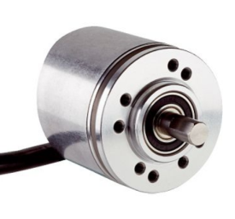 |  | 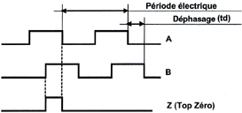  Nature de l’information :  Exemple d’utilisation :

Identification sur un système : le store Somfy
Simuler la présence du soleil puis la présence de vent + soleil en lançant la simulation depuis ce lien

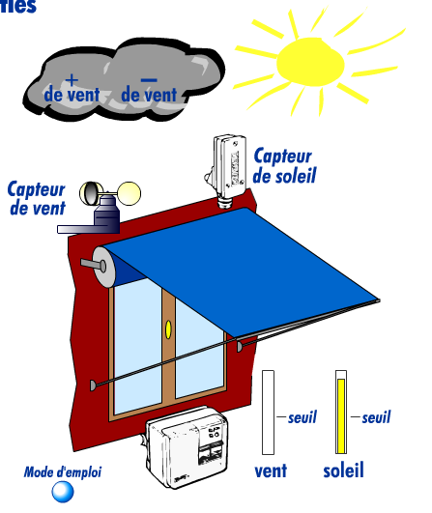
D2
D4
D3
D1

A l'aide de vos tests et du dossier technique SOMFY, compléter le tableau ci-dessous :

STORE SOMFY
Capteurs | Information à détecter | Nature de l'information | Type de capteur  Utilisé sur le store
D1

D2
D3
D4

Choix de capteurs
A partir de l’organigramme sur le choix des capteurs ci-dessous, déterminer quels types de capteurs à utiliser pour les différentes applications ci-dessous :

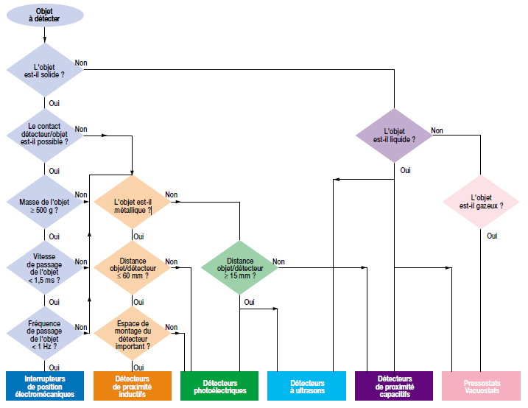

APPLICATION | CAHIER DES CHARGES | CHOIX DU DETECTEUR
Détection de passage de bouteilles sur un convoyeur  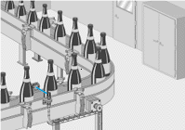 | Bouteille en verre blanc ou vert foncé.  Cadence de 3600 bouteilles à l’heure.  Durée du « top présence bouteille : 3.5mm  Distance de détection en proximité : 2cm.  Raccordement sur un API
Contrôle de présence de contacts mobiles  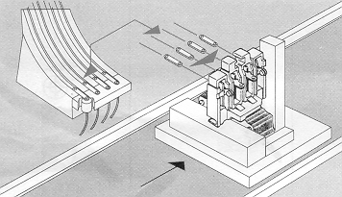 | Contrôle de présence de 4 éléments de très petites tailles et de très faible poids.  Cadence élevée.  Pas de contact physique avec les pièces  Distance de détection < 0,5mm.
Conditionnement des meules de gruyère  Contrôle de passage sur convoyeur  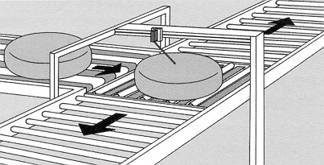 | Contact physique possible avec le produit.  Masse du produit à détecter : 60kg.  Vitesse linéaire du convoyeur : 0,2 m/s.  Passage d’un produit toutes les 10s.  Guidage peu précis avec changement de direction.

Smartphone

En regardant en détail les composants de votre smartphone, remplissez les différents champs correspondant à la chaine d’information d’un système pluri-technologique.

